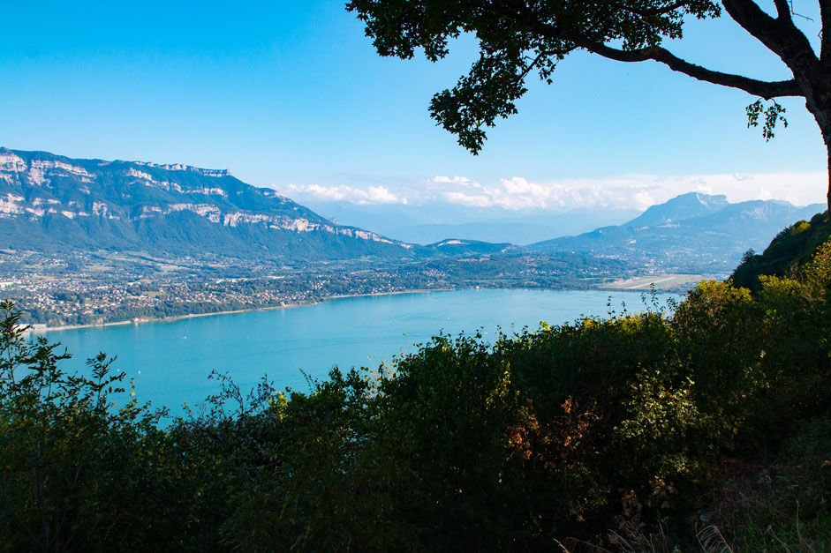

Majestueuse Haute Savoie !

Beaufort et sa fabuleuse tour cerclée, au teint caramélisé,

Aux fenêtres fleuries, adossée à une demeure sublimée

Resplendit dans le bleu firmament parsemé de brins veloutés.

La mairie de Chambéry est un délice architectural modernisé

Donc l'étage s'est peint d'un délicat ton saumon rosé

Qui relève son charme, ainsi le bâtiment peut rayonner.

Les Aiguilles d'Arves pointent leurs crêtes sombres dans le blanc grisé,

Le barrage de Roselend offre une étendue d'eau d'un bleu intensifié,

Assombri par le contraste clarifié du blanc neigeux immaculé.

Etalée dans l'épaisse végétation, parmi la roche et les superbes forêts,

La Chartreuse Forteresse de Pierre-Châtel trône au sommet

D'un vallon encaissé entre deux montagnes végétalisées

Où coule une rivière en contrebas, au pied de la roche escarpée.

Le lac d'Aiguebelette déploie son ravissant plan d'eau azuré,

Le panorama bucolique imprime au liquide du vert satiné.

Le Mont Granier impose la rudesse de ses flancs déchiquetés.

Le Mont Cenis se jette à l'eau grâce à ses galettes superposées

Qui semblent avoir glissé, comme attirées vers le liquide azuré.

Le Lac du Bourget s'harmonise d'un délicieux havre de paix,

Une immense allée aménagée invite à la détente le poète comblé,

Heureux de contempler le tableau dans le voile des matinées.

Les Alpes sont belles depuis les hauteurs, parmi les sommets

Entourés des nuages vaporeux, blancs et gris subtilement associés.

